FORMATO DE POSTER
Enviar a: educacionpa@cidecuador.org

 | Grado Acad. | Nombres | Apellido 1 |  | Apellido 2
Autor 1
Institución
Whatsapp: |  |  |  | Teléfono
Skype |  |  |  | Email
Facebook
Hoja de vida | No exceder las 50 palabras. (Incluir una foto con buena resolución)
 | Grado Acad. | Nombres | Apellido 1 |  | Apellido 2
Autor 2
Institución
Whatsapp: |  |  |  | Teléfono
Skype |  |  |  | Email
Facebook
Hoja de vida | No exceder las 50 palabras. (Incluir una foto con buena resolución
 | Grado Acad. | Nombres | Apellido 1 |  | Apellido 2
Autor 3
Institución
Whatsapp: |  |  |  | Teléfono
Skype: |  |  |  | Email
Facebook
Hoja de vida | No exceder las 50 palabras. (Incluir una foto con buena resolución

RESUMEN DE POSTER
Nombre de la Poster:

Descriptores claves: (5 palabras)

Docente asesor (se aplica para pregrado):

Resumen: (No más de 300 palabras, debe incluir objetivos, metodología y conclusiones o resultados)

El resumen se redacta en tercera persona y en pasado haciendo referencia a la investigación realizada. Debe contener de 150 a 300 palabras como máximo, no debe incluir ecuaciones o referencias. Use la fuente Garamond en tamaño 12. El contenido del resumen debe estar completamente justificado. Elimine las palabras y oraciones innecesarias. De énfasis a las conclusiones y resultados

NORMAS PARA LA PRESENTACIÓN DE POSTER

Las indicaciones para la presentación de poster son los siguientes:
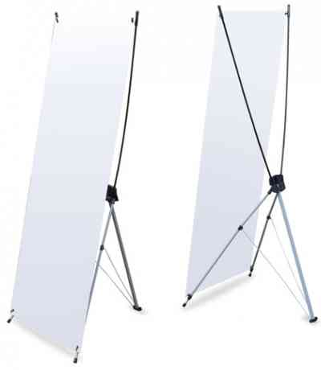

La estructura o base tipo araña utilizada tendrá unas medidas de 60cm x 160 cm

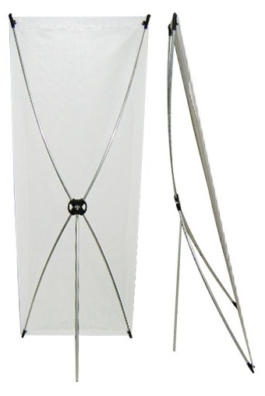
CONTENIDO DEL POSTER:

- Título.
- Autores, institución, email.
- Resumen ejecutivo de 100 palabras.
- Objetivos.
- Metodología.
- Conclusiones.
- Recomendaciones.

TIEMPO DE EXPOSICIÓN AL JURADO Y BENEFICIOS:

- Los posters estarán expuestos durante un día, el mismo será señalado en el programa.
- El (los) autor (es) tendrá (n) que exponer su trabajo frente a un jurado conformado por autoridades universitarias, comité organizador, un expositor nacional y un expositor internacional.
- El tiempo de exposición es de 10 minutos como máximo y 5 minutos asignados para la sesión de preguntas.
- El (los) autor (es) recibirá (n) un certificado como expositor del poster con su respectivo tema.
- Los tres mejores posters por día serán premiados al finalizar el evento.
NOTA: El cartel debe tener 4 ojales, 1 en cada esquina para poder presentarlo en la estructura tipo araña.

